2015年下学期高 二 年级二、五、六中期中联考 地理 试卷
命题学校： 浏 阳 五 中 命题人： 屈 康 英 时量： 90 分钟
一、选择题（本大题共30小题，每小题2分，共60分。在每小题给出的四个选项中，只有一项最符合题目要求。）
1. 区域的特征有 （ ） ①整体性 ②差异性 ③独立性 ④开放性
A ①② B ②③ C ③④ D ①②④
2．以下关于区域的叙述，错误的是（ ）
A．区域具有一定的区位特征，以及一定的面积、形状和边界
B．区域划分的指标有自然、经济和社会的某一方面，也有综合性的
C．按照指标的不同，区域可分为自然区、经济区、文化区、行政区、综合区等
D．区域内部地理环境完全一致，区域与区域之间存在较大的差异
3．关于乡村地域和城镇地域的叙述，正确的是( )
A．城镇地域的范围通常比乡村地域大 B．城镇地域是乡村地域发展的依托
C．乡村地域对城镇地域产生广泛和持续的带动作用 D．乡村地域与城镇地域的生产活动差别很大
4．在我国西部大开发的过程中，应该( )
A．向西部大规模移民，以减轻东部的压力 B．在西部大范围垦荒，兴建大型商品粮基地
C．加速开发石油、天然气资源，并向东部输送 D．加快人口增长，提高人口素质
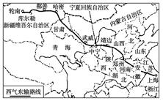
读下面材料，完成5～6题。
材料一 我国西气东输一线主干管线工程示意图。材料二 随着西气东输二线全线建成投产，大量源自中亚的天然气将陆续输入国内各省区市，“西气东输”的年输气能力将增加百亿立方米，相当于原先的近一半。
5．下列因素中，修建“西气东输”工程主干管线走向所考虑的主要因素是( )
A．地形类型 B．城市分布 C．河流状况 D．人口
6．“西气东输”工程的建设有助于解决( )
①资源浪费严重 ②能源消费结构的改善
③自然资源的分布与生产力布局不协调 ④加强环境资源的管理
A．①② B．②③ C．③④ D．①④
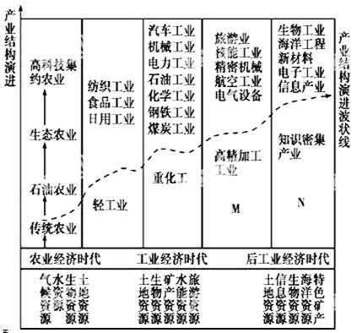
读区域产业结构演进与自然资源支撑模式图,完成下面两题。
7、影响产业结构由M阶段向N阶段演进的主导因素是( )
A.交通
B.政策
C.人才
D.市场
8、随着产业结构的演进( )
A.纺织、煤炭、钢铁等传统工业部门消失
B.工业部门的种类日趋多元化
C.资源要素对经济发展的贡献率逐渐降低
D.工业产值占GDP的比重不断攀升
2015年是“一带一路”（“丝绸之路经济带”和“21世纪海上丝绸之路”）国家战略积极推进年。“一带一路”是经济互补之路，是文化融合之路，是创新圆梦之路。
9、“一带一路”东部连接快速发展的中国，西部连接发达的欧洲而中部是亟待发展的中亚、南亚等地区，东、中、西部的经济具有互补性，表现为（ ）
①东部产能增强，需要加强对外合作 ②西部经济发达，需要引进大量人 才
③中亚油气丰富，需要寻求消费市场 ④南亚农业发达，需要扩大粮食出口
A、①③ B、①④ C、②③ D、②④
10、上海科研人员将太阳能技术与海水淡化工程巧妙“嫁接”，大幅度降低了海水淡化的成本。这一成果将惠泽“一带一路”上严重缺水而光热资源丰富的地区。这些地区主要是（ ）
A、大洋洲、西欧 B、东欧、东南亚 C、中亚、西亚 D、东亚、南亚

读我国西北部内陆两地景观示意图回答11-----12题。
11．甲地以井为中心在草原上形成沙地，其原因可能是（）
A．由于过度开采地下水导致形成地下水漏斗区
B．由于干旱地区地下水含盐量高，使植物不能生存
C．由于风力侵蚀形成风蚀洼地
D．水井周围地区农牧业活动较频繁而导致地表植被破坏
12．在乙地区，可能反映该地区绿洲萎缩的现象有（）
A．沙尘暴频度减少 B．土壤有机质增加，土壤紧实度下降
C土壤盐碱度升高 D生物生产能力提高
13、我国江南部分丘陵山区出现大片“红色荒漠”，即在亚热带湿润的岩溶地区，土壤遭受严重侵蚀，基岩裸露，地表出现类似荒漠化景观的土地退化现象。“红色荒漠”形成的自然原因主要是（ ） A 风化作用 B风力侵蚀作用 C流水侵蚀作用 D流水沉积作用
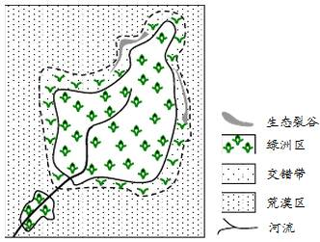
绿洲与荒漠的交错带生态环境脆弱，在其附近的绿洲区过量开采地下水会使交错带生态环境退化，形成“生态裂谷”。图2为“生态裂谷”分布示意图。完成14----15题。
14、“生态裂谷”形成过程中，附近的交错带（ ）
A、自然植被改善
B、风力侵蚀减弱
C、地下水流向绿洲区
D、流动沙丘转为固定沙丘
15、“生态裂谷”出现后，为了绿洲区的可持续发展，应该（ ）
A、在荒漠区植树造林 B、在交错带发展灌溉农业
C、在绿洲区禁止开采地下水 D、在流域内合理分配水资源
16、“洪水一大片，枯水几条线”，是对洞庭湖现状的真实写照，治理洞庭湖萎缩的主要措施有( )
①长江中上游地区退耕还林，封山育林 ②洞庭湖区退田还湖，平垸行洪
③洞庭湖区开挖湖泊，加大湖盆 ④长江干流修筑堤坝，加固大堤
A．①② B．②③ C．③④ D．①④
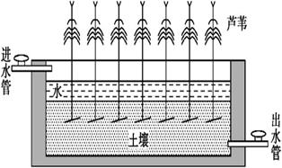
某研究机构利用水池(4m×2m×lm)、土壤、芦苇、水管等材料设计了一个人工湿地系统(如下图所示)。读图回答17---18两题。
17、该设计主要模拟的湿地功能有( )
①防风固沙 ②净化水质
③涵养水源 ④塑造地貌
A.①③ B.②③ C.①④ D.②④
18、若用无植物的相同模拟系统实验,则检测到( )
A.出水口的排水量减少 B.出水口流速明显减慢 C.出水口的含沙量增加D .土壤有机质含量增加
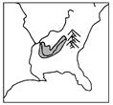
读田纳西河流域位置示意图，回答19～ 21题。
19．下列关于田纳西河自然地理特征的叙述，正确的是( )
A．位于美国的中部地区 B．上游地区地形以平原为主
C．气候类型以温带大陆性气候为主
D．降水季节变化大，12月至次年4月降水较多
20．下列有关田纳西河流域经济地理特征的叙述，正确的是( )
A．防洪是流域治理的核心 B．拥有全美最大的水电、火电、核电相结合的电力系统
C．工业以高耗能的机电、塑胶等工业为主 D．农业以发展温室蔬菜生产为主
21．科学合理地进行区域资源开发是区域可持续发展的保障，下列关于田纳西河流域开发历史进程的叙述，合理的是( )
A．18世纪下半叶，成为较发达的棉花、马铃薯、蔬菜产区
B．18世纪末，大规模的掠夺式开发带来生态环境问题和社会问题
C．19世纪30年代初，成为全国最贫困的地区之一
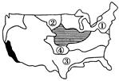
D．19世纪40年代，美国开始综合开发和治理该流域
读美国农业分布图，完成22～23题。
22．图中①附近工农业生产的主要类型是( )
A．传统工业和乳畜业
B．高技术产业和商品谷物农业
C．新兴工业和水稻种植业
D．分散型工业和密集型农业
23．图中带标号的四个地区，主要粮食作物和农业地域类型与我国松嫩平原大体相同的是( ) A．① B．② C．③ D．④
读下图，完成24～25题。
24．图示地区工业发展的基础是( )
A．发达的交通 B．丰富的煤炭资源 C．优质的铁矿 D．广阔的消费市场
25．关 于该区工业发展区位特点的叙述，正确的是( )
A．位于欧洲中部陆上交通的十字路口 B．多瑙河航运便利，可直通海洋
C．有十分丰富的铁矿资源 D．有丰富廉价的劳动力资源

读我国不同时期产业转移示意图，完成下列问题。
26.改革开放初期，海外产业向我国转移的地区是
A.珠江三角洲 B.长江三角洲 C.中西部地区 D.环渤海经济区
27.长江三角洲和珠江三角洲经济发展的共同优势是
A.矿产资源丰富 B.水陆交通便利 C.能源供应充足 D.重型产业主导
沃尔玛是全球最大的零售企业。早在20世纪70年代，沃尔玛就建立了完善的计算机配送体系，从计算机开出订单到商品上柜，比竞争对手快三天，成本节约2.5%。通过沃尔玛自己的卫星，可以在一个小时内对全球范围内的4500多家分店的每种商品的库存、销售量全部盘点一次，为高效的配送系统提供保证。沃尔玛的物流配送系统可以保证任何一家卖场的配送时间不超过4个小时，使它可以维持极少的库存甚至零库存，但可以保证正常销售节约了大量的储物空间和费用。据此完成28～29题。
28．沃尔玛总部要查询在中国的分布情况，需要应用的地理信息技术是( )
A．RS B．GIS C．GPS D．WPS
29．沃尔玛的物流配送中心与其运输车队的合作密切，应用的地理信息技术有( )
①遥感技术 ②地理信息技术 ③全球定位技术
A．①② B．①③ C．②③ D．①②③
30、很多城市推出了“手机公交”app软件,可以在线查询公交车的到站信息,极大地方便了市民出行。“手机公交”功能的呈现主要运用的地理信息技术是( )
A.遥感和地理信息系统 B.遥感和全球定位系统
C.地理信息系统和数字地球 D.全球定位系统和地理信息系统

二、非选择题（本大题共3小题，共40分）
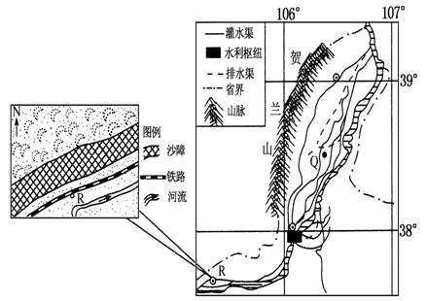
31、读宁夏部分地区示意图，回答下列问题。（12分）
- 图中Q、R两地的荒漠化类型分别为土地盐渍化，土地沙漠化，试分析两地荒漠化出现差异的原因。（4分）

- 为了保护铁路，人们在R地铺设了草方格沙障，分析R地铺设草方格沙障所起的作用。(4分)

(3)贺兰山是我国西北地区的一条重要的地理界线，试举例说明。（至少2点）(4分)

32．(创新探究)阅读下列材料，回答问题。(6分)
材料一 进入21世纪后，在我国六大经济区域中，有人这样概括：“珠三角”抢得先机，“长三角”后来居上，“环渤海”潜力巨大，“新东北”重整旗鼓，“大西北”加快开发，中部崛起更待何时？
材料二 部分地区图。
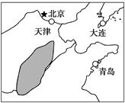
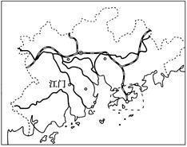
甲 乙 丙
(1)有关人士将环渤海的天津滨海新区、珠三角的深圳、长三角的浦东并称为中国东部沿海具有相似战略功能的“三大极点”，其共同优势区位条件是 ______________________________________________________ ________。（2分）
(2)试分析与长三角相比，振兴“新东北”的主要优势与劣势。(4分)

33．读我国局部区域图，图中等值线为该地河川夏季（6—8月）平均径流量占年平均径流总量百分比，根据图示资料回答下列问题：（22分）
（1）根据图中等值线信息推断该地区水资源存在的主要问题是什么？（2分）分析图上相距较近的A、B两地数值差异较大的原因。（4分）

（2）图中C地的优势经济作物是棉花，和新疆相比该地发展棉花生产的相对不利气候条件有哪些? (4分)

（3）图中D区是著名工业区，D工业区与沪宁杭工业区相比，工业发展的条件有何差异？ (4分)

（4）图中E是所在河流上迄今争议最少的水利枢纽工程，其名称是__________。该水利枢纽工程以下河段径流量沿途变化的趋势是_____________，试分析其原因。（8分）

2015年下学期高二地理期中考试答案
1------10 D D D C B , B C B A C
11----20 D C C C D , A B C D B
21----30 A A B B A , A B B C D
31、【答案】-------12分
(1)Q地地处宁夏平原，西侧的贺兰山地阻挡了西北方向的寒流和风沙；农业生产中由于大水漫灌和干旱的气候特征导致了土地次生盐渍化的发生。由于没有山脉的阻挡，R地能够受到西北风沙的影响，因而土地沙漠化现象严重。（4分）
(2)一方面可以增加地表粗糙度，减小风力；另一方面能截留水分，提高沙层含水量，有利于固沙植被存活。（4分）
(3)① 温带荒漠与温带荒漠草原的分界线；②我国内流区与外流区的分界线；③我国季风区与非季风区的分界线；④干旱地区与半干旱地区的分界线；⑤200毫米年等降水量线；⑥宁夏回族自治区和内蒙古自治区的分界线。(任答2项即可-----4分)
32（6分）、【答案】
(1)政策优惠，临海位置----------2分
(2)优势：煤、铁、石油、土地、森林等资源丰富。劣势：经济落后、科技水平较低、产业结构单一。-------------------------------------4分

33、【答案】-----22分
（1）时间（季节）分配不均 --------- 2分
B地位于太行山前迎风坡，降水几率大，降水量多；A地位于太行山背风坡，降水几率小，降水量少。（4分）
(2) 光照比较弱；湿度比较大，病虫害比较多；气温日较差较小，棉花产量和质量比较低。 (4分)
（3）能源和矿产资源丰富；水资源缺乏；沪宁杭工业区还有河运发达。（4分）
（4）小浪底 (2分) 逐渐 减少（2分）
地上河，流域面积小，支流汇入少；沙质土壤，沿途河水下渗严重；沿途工农业及生活取水量大。（4分）

